**Приложение Г**

**(Титульный лист будет другой)**

Приложение «Быки и коровы»

Руководство пользователя

**Содержание**

1. Введение 66

1.1 Область применения 66

1.2 Краткое описание возможностей 66

1.3 Уровень подготовки пользователя 66

1.4 Перечень эксплуатационной документации, с которыми необходимо ознакомиться пользователю 66

2. Назначение программы и условия применения 66

2.1 Предназначение программы 66

2.2 Условия применения 66

3. Подготовка к работе 66

3.1 Требования к программному обеспечению 66

3.2 Порядок загрузки данных и программ 67

3.3 Проверка работоспособности системы 67

4. Взаимодействие с интерфейсом 68

5. Аварийные ситуации 73

6. Рекомендации к освоению 73

1. Введение
   1. Область применения

Данный документ предназначен для ознакомления пользователя, который собирается поиграть в игру «Быки и коровы».

* 1. Краткое описание возможностей

В данной версии игры возможно поиграть в игру «Быки и коровы» по классическим правилам, соревнуясь с компьютером. Ознакомиться с правилами игры

* 1. Уровень подготовки пользователя

Уровень подготовки пользователя должен включать в себя базовые навыки работы на персональном компьютере с графическим пользовательским интерфейсом.

* 1. Перечень эксплуатационной документации, с которыми необходимо ознакомиться пользователю

Перед началом игры рекомендуется ознакомиться с настоящим документом, ознакомления с другой документацией не требуется.

1. Назначение программы и условия применения
   1. Предназначение программы

Программа предназначена для реализации функционала игры «Быки и коровы» в соответствии с правилами, в наглядном виде, а также для общеобразовательных и развлекательных целей.

* 1. Условия применения

В составе технических средств необходимо наличие персонального компьютера, соответствующего следящим требования:

* 64-битная версия Microsoft Windows 10, 8, 7 (SP1)
* RAM: не менее 4 ГБ, рекомендуется 8 ГБ
* 1,5 ГБ сводного места на жестком диске + не менее 1 ГБ для кэша
* Разрешение экрана — не менее 1024×768 пикселей
* Python 2.7, Python 3.5 или более поздняя версия

3. Подготовка к работе

* 1. Требования к программному обеспечению

Для работы игры «Быки и коровы» необходимо следующее программное обеспечение:

* Операционная система: Windows 10
* Язык программирования: Python
* Библиотеки: Tkinter, DateTime
  1. Порядок загрузки данных и программ

Скачать с папку с игрой с облачного хранителя, либо, взять с flash-носителя разработчика игры. При необходимости, установка всех необходимых библиотек (см.пункт 3.1)

* 1. Проверка работоспособности системы

Для проверки работоспособности системы необходимо совершить следующие действия:

* Запустить игру
* Совершить один ход

4. Взаимодействие с интерфейсом

Взаимодействие с интерфейсом производится путем нажатия на кнопки на форме в приложении.

1. После запуска exe файла, пользователь может начать игру, способом ввода числа в соответствующее поле, прочитать правила (нажатием на соответствующую кнопку «Открыть правила»), либо поменять загаданное число, начав игру с самого начала (нажатием на соответствующую кнопку «Новая игра"). (см рис 1)

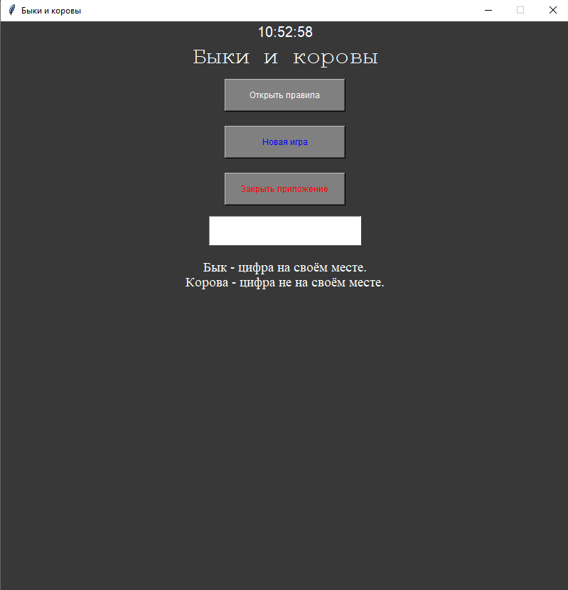

Рисунок 1 – Главное игровое окно

1. Нажав на кнопку «Открыть правила», перед пользователем появится новое окно, на котором описаны правила игры, а также информация о том, что кол-во ходов ограниченно в рамках числа 15. Чтобы выйти из него, надо нажать на кнопку «Закрыть правила» (см. рис 2)

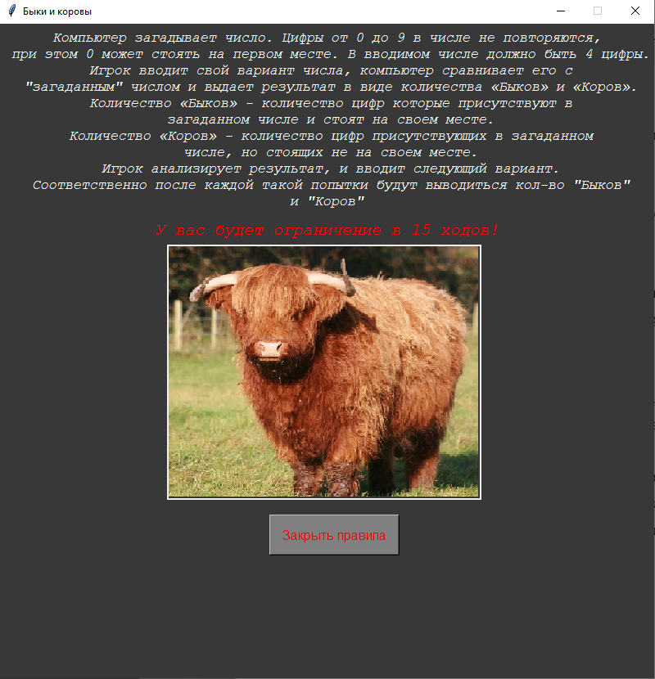

Рисунок 2 – Окно с правилами игры

1. Нажав на кнопку новой игры, генерируется новое число, очищаются результаты прошлой игры (если таковы были).
2. Пользователь вводит число.
3. Компьютер проверяет его исходя из условий проверки, если оно их проходит, он проверяет его на кол-во «Быков» и «Коров». В соответствии с тем сколько «Быков» и «Коров», будет выводиться определенное кол-во картинок с их изображениями (см. рис 3)

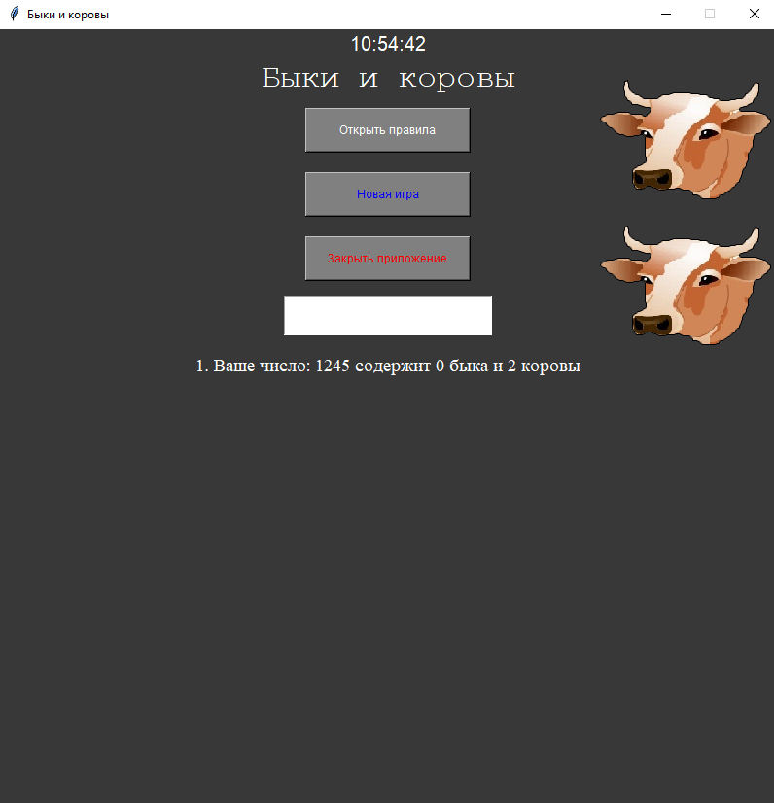

Рисунок 3 – Пример вывода результатов хода

1. Игра продолжается на протяжении 15 ходов, если игрок отгадает число, то выйдет окно с поздравлениями и вопросом, не желает ли он начать новую игру (см. рис 4), если он выберет да (см. пункт 3), если нет, то (см. пункт 1)

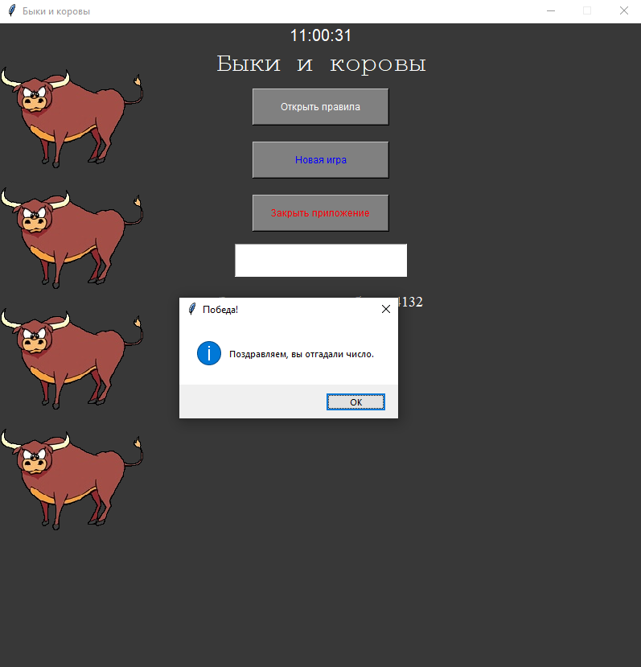

Рисунок 4 – Пример победы в игре

1. Если игрок не сможет отгадать число, то ему выйдет сообщение, что к сожалению, он не смог отгадать число (см. рис 5) и вопрос, не хочет ли он начать игру с самого начал, если он выберет да, то (см. пункт 3), если нет, то (см. пункт 1).

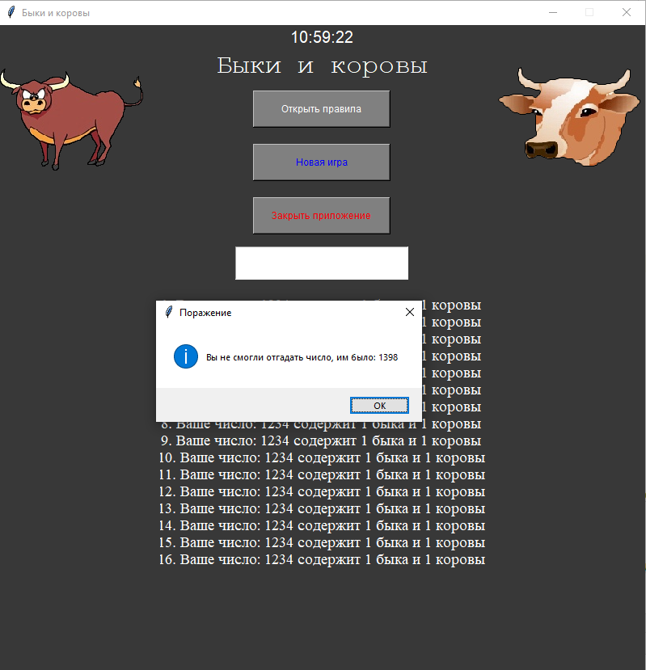

Рисунок 5 – Пример поражения в игре

* 1. Аварийные ситуации

При завершении работы ПК из-за отсутствия питания или заряда батареи, или других технических причин программа должна завершить работу.

* 1. Рекомендации к освоению

Перед началом игры рекомендуется ознакомиться с правилами, с которыми можно ознакомить, нажав на кнопку «Настройки» в главном меню.